«Беовульф» / «Beowulf»

Год: 2007

Страна: США

Жанр: фэнтези / драма / приключения
Слоган: «Искушение - это проклятие»
Мировая премьера: 16 ноября 2007 года
Режиссёр: Роберт Земекис («Назад в будущее 1-3», «Форрест Гамп», «Кто подставил кролика Роджера?», «Полярный экспресс»)
В ролях: Анджелина Джоли, Энтони Хопкинс, Джон Малкович, Рэй Уинстон («Отступники», «Холодная гора»), Робин Райт Пенн («Форрест Гамп», «Неуязвимый»), Криспин Гловер («Назад в будущее», «Мертвец», «Ангелы Чарли 1,2»), Элисон Ломан («Крупная рыба», «Белый олеандр»), Брэндан Глиссон («Храброе сердце», «28 дней спустя…»)
Производство: Paramount Pictures / Warner Bros. Pictures Co. / Shangri-La Entertainment / Imagemovers

Официальный сайт: www.beowulfmovie.com

Бюджет: $ 150 млн.

«Беовульф» - это древний англо-саксонский эпос тысячелетней давности. «Беовульф» режиссёра Роберта Земекиса – это красочная и масштабная экранизация знаменитой поэмы, которая стала одним из главных кинособытий уходящего года.

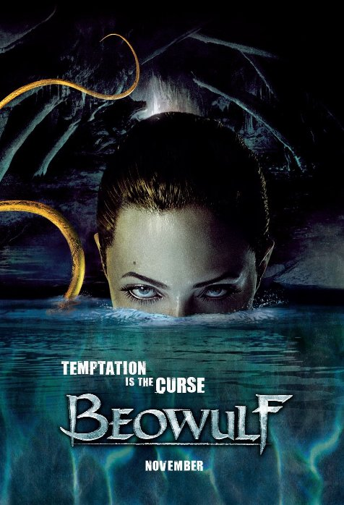

В центре сюжета стоит лорд Беовульф, который по приказу короля Хротгара с отрядом храбрых воинов поплыл через море освободить жителей вассальной деревни от мародёрствующего чудища Гренделя. Грендель не порождение магических сил, он состоит из плоти и крови, но он огромен и полон ярости. Прибыв на место, Беовульф начинает сомневаться, что во всём виноват злобный тролль, когда узнаёт о тайном заговоре короля Хротгара. Будучи воином и подданным, Беовульф колеблется, а его дружба с ведьмой Сельмой вносит ещё большую неразбериху в происходящее. И вонзить меч в зловонного зверя оказывается не самой простой задачей.
Надо сказать, что это уже третья попытка перенести древнее сказание на экран, но ни одна из прошлых экранизаций не имела ни малейшего успеха. Что же позволяет надеяться на то, что именно третья попытка станет успешной? Да взять хотя бы то, что новую постановку осуществил никто иной, как Роберт Земекис! Фильмы оскаровского лауреата, наверное, видели все, самые знаменитые из которых - это трилогия «Назад в будущее» и, конечно же, всенародно любимый «Форрест Гамп», за которого режиссёр собственно и получил своего «Оскара». Талант режиссёра бесспорен, но справился ли он со своей новой задачей? Судя по всему, ему это удалось, да ещё как! Для начала интересен хотя бы тот факт, что «Беовульфа» Земекис снял не просто как обычный фильм, а создал мир, полностью сгенерированный на компьютере. При этом режиссёр использовал так называемую технику захвата движения, когда актёры, обвешанные специальными датчиками, играют свои роли, а потом всю их мимику, жесты, движения и их самих переводят в виртуальный формат. Эта техника ранее уже использовалась при создании Голлума из «Властелина колец», а также в предыдущей картине режиссёра «Полярный экспресс». Сам Роберт выразил на конференции международного вещания в Амстердаме свой восторг перед технологией захвата движения, открывшей ему доселе невиданные возможности. "Захват движения позволяет отделить исполнение роли от технологической составляющей производства. Игра актёров теперь свободна от давления технологии. Это новшество пришлось актёрам по душе, ведь так они могут полностью отдать себя игре - не размениваясь на такие мелочи, как несоответствие размера, возраста или пола. Мне, как режиссёру, намного удобнее сосредоточиться на персонаже и актёре, не заботясь о том, в каком месте и под каким углом нужно установить камеру... Всеми этими деталями можно заняться позже, уже после съёмок". Также Земекиса раздражает, когда его фильмы называют анимационными: "Именовать захват движения анимацией - это проявлять своё неуважение к великим художникам-аниматорам, рисовавшим от руки каждое движение персонажа. Наша технология просто считывает все движения актёра и переносит их в фильм. Её место - там, где невозможно снять обычный игровой фильм и где традиционный мультфильм не окажется уместным решением. Захват движения становится самым экономичным и самым эффективным способом снимать кино. И сейчас мы подошли вплотную к тому, чтобы реализовать любую картину, какую только можно представить. Всё в наших руках". И правда, «Беовульф» просто язык не поворачивается назвать простой «мультяшкой»: оторванные части тела, хлещущая с экрана кровь, мрачность повествования – всё это непременные атрибуты этого фильма. По уровню жестокости и количеству пролитой крови «Беовульф» часто сравнивают с картиной «300 спартанцев», так что кино, как видите, не для детей.
За лицедейскую же составляющую картины отвечали актёры класса «А», которые не нуждаются в представлении: Анджелина Джоли, Энтони Хопкинс, Джон Малкович… Газета LA Times описывает одну из сцен с Джоли следующим образом: "Губы Анджелины Джоли выглядят даже полнее, чем обычно. Она появляется из подводного озера в пещере, и золотистые ручейки тихо стекают по её телу. "Дай мне сына" - воркует она на древнеанглийском языке. Её соломенно-желтые волосы стянуты в длинный хвост и волнами развеваются в тёмной воде вокруг неё. Она продолжает заманчиво мурлыкать о зачатии ребёнка, в то время, как камера фокусируется на её длинных ногах и талии. Золотистые капли стекают по её бёдрам к ногам, которые заканчиваются копытами".
Самого же Беовульфа, по фильму соблазнённого Энджи, сыграл Рэй Уинстон, известный нашему зрителю в роли мистера Француза из «Отступников» Мартина Скорсезе. И если вышеупомянутых актёров вы без труда признаете на экране, то Криспина Гловера, сыгравшего монстра Гренделя и по совместительству сына героини Джоли (вот уж где верно выражение о том, что природа отдыхает на детях!), не узнает и мать родная, до того на компьютере изменили его внешность! Для тех же, кому повод увидеть один из лучших фильмов года покажется недостаточным, решающим аргументом увидеть эту ленту, можно назвать, появление на экране, пусть и компьютерной, но без одежд Анджелины Джоли.

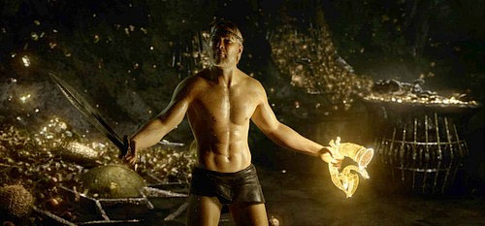

Кадр из фильма «Беовульф»

